2017年全国职业院校技能大赛
竞赛项目方案申报书

赛项名称： 市场营销技能
赛项组别： 中职组□ 高职组
专业大类： 财经商贸大类
方案设计专家组组长： 亓俊忠
专家组组长手机： 15153110218

方案申报单位（盖章）：全国商业职业教育教学指导委员会
方案申报负责人： 马广水
联系手机： 15153112671
邮箱号码： 15153112671@163.com
通讯地址： 山东省济南市旅游路4516号
邮政编码： 250103
申报日期： 2016年8月28日

2017年全国职业院校技能大赛
竞赛项目方案

一、赛项名称
（一）赛项名称
市场营销技能
（二）压题彩照
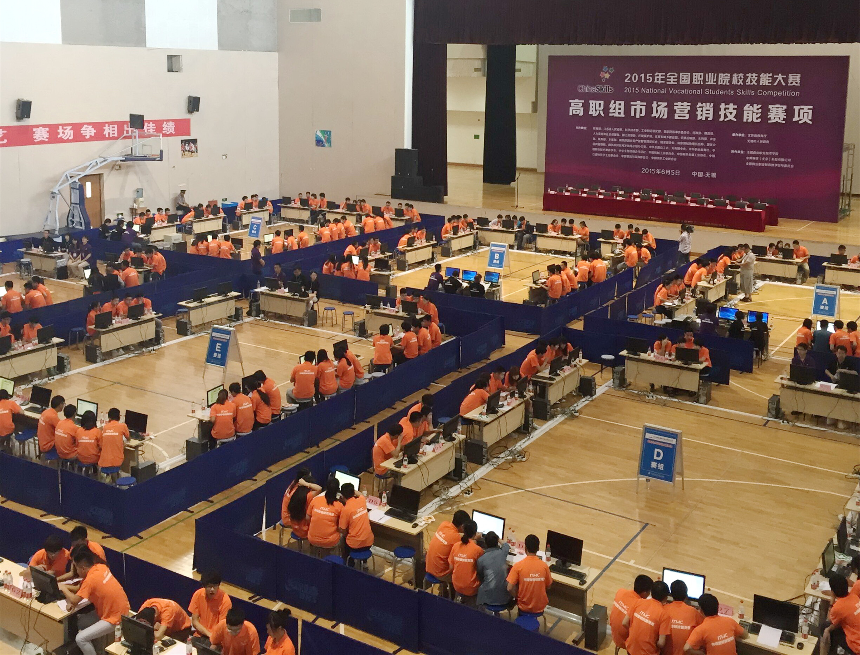
图1：市场营销技能竞赛现场
（三）赛项归属产业类型
商业
（四）赛项归属专业大类
财经商贸大类
专业代码：630701
专业名称：市场营销
二、赛项申报专家组
表1：赛项申报专家组名单
姓名 | 单位 | 专业 | 职务/职称 | 年龄 | 手机号码 | 邮箱
李华英 | 全国商业职业教育教学指导委员会  商务部人事司 | 商业  管理 | 主 任  副司长 |  | 010-65198583
马广水 | 全国商业职业教育教学指导委员会  山东商业职业技术学院 | 商业管理 | 副主任、秘书长  党委书记 |  | 15153112671 | 15153112671@163.com
亓俊忠 | 全国商业职业教育教学指导委员会  山东商业职业技术学院 | 企业管理 | 委员  副校长 |  | 15153110218 | 100sd@163.com
史晓鹤 | 北京市商业学校 | 市场  营销 | 党委书记 | 50 | 13601239678 | shi0728@126.com
李宇红 | 北京联合大学应用科技学院 | 市场  营销 | 副院长 | 47 | 13810549664 | liyuhong@buu.edu.cn
窦志铭 | 深圳职业技术学院 | 市场  营销 | 教务处长 | 52 | 13923401670 | douzhiming@szpt.edu.cn
梁乃纪 | 鲁商集团 | 商业  管理 | 教育科技管理部总监 | 57 | 13306402878 | liangnaiji@hotmail.com
徐信保 | 江苏红豆杉生物科技股份有限公司 | 企业  管理 | 总经理 | 43 | 13806179656 | Xuxinbao2009@163.com
崔静霁 | 山东梦之云信息科技有限公司 | 企业  管理 | 总经理 | 42 | 13905314019 | 13905314019@163.com
居长志 | 江苏经贸职业技术学院 | 市场营销、商业经营 | 工商管理学院院长 | 56 | 13675174991 | 458586753@qq.com
张晓红 | 山东商业职业技术学院 | 市场  营销 | 市场营销系主任 | 37 | 15969717988 | my.sarah@163.com
三、赛项目的
市场营销技能赛项旨在通过营销实战汇报展示、商务数据分析和情境营销三项竞赛内容，考察参赛团队的市场调研与分析技能、目标市场选择与定位技能、营销方案设计与活动策划技能以及成本核算与财务分析技能。本赛项为各院校师生提供交流借鉴的平台，引领高职院校市场营销专业建设和教学改革，以赛促教，推进专业建设与产业发展对接、课程内容与职业标准对接、人才培养过程与企业营销过程对接，提高市场营销专业人才培养质量和社会认可度与影响力。
四、赛项设计原则
（一）坚持公开、公平、公正
参赛选手比赛使用的竞赛平台、规则和赛前公布内容确保一致，比赛采用软件评分与专家评分两种评判方式，评分标准严格，比赛过程、结果客观公正，连续在2014、2015、2016三届的国赛中实现零投诉的最佳竞赛状态。
（二）赛项所关联的职业岗位覆盖面广、人才需求量大、职业院校开设专业点多
销售人员是企业的核心人才，是企业生存的命脉，全国每年新增相关职位上百万，全国从业人数逾千万。市场营销专业人才一直位列最紧缺人才榜首，市场营销类人才缺口一直较大，招聘量占总招聘量的25%，其中销售类职位更占到近15%。
市场营销类专业是高职高专院校开设最多的专业之一，据教育部2016年招生备案统计高职高专市场营销类专业开设学校1028所。通过本赛项将引领和促进高职院校市场营销类专业教育教学改革，高标准、规模化培养市场营销人才来满足企业的人才需求。
（三）竞赛内容对应相关职业岗位或岗位群、体现专业核心能力与核心知识、涵盖丰富的专业知识与专业技能点；
竞赛内容对应销售代表、（区域）销售经理、市场专员（助理）、市场主管等市场营销类核心岗位群。
赛项围绕市场信息收集与分析、目标市场选择、营销活动策划、会计报表分析等市场营销核心技能，设计了市场分析、情境营销和营销实战三部分竞赛内容。竞赛中选手会运用到经济学基础、市场营销、市场调查与分析、消费心理学、营销策划、统计分析、财务会计、广告原理与实务等多门课程综合知识。
（四）竞赛平台成熟。根据行业特点，赛项选择相对先进、通用性强、社会保有量高的设备与软件
市场营销技能赛项已经成功举办三届国赛。在2016年大赛中共有30个省、市、自治区,400多所院校,4000多支队伍,16000多名学生,经过近三个月的训练和使用,保证了竞赛平台的成熟和稳定。连续三年，在30个省、市、自治区的省赛和国赛竞赛过程中，竞赛平台也表现出了极强的稳定性，保证了竞赛的公平、公正、顺利有序的进行。
五、赛项方案的特色与创新点
（一）竞赛内容：商家营销和厂家营销相结合。
市场营销专业学生就业两大方向：商家和厂家，商家营销和厂家营销侧重点不同，赛项设计结合了两方面内容，拓宽就业面，提高岗位适应能力。
（二）竞赛目的：促进学生专业能力、社会能力、方法能力的有效提升。
参赛团队在复杂多变的市场环境下，必须依赖相互信任、精诚合作的营销团队，灵活应用专业能力、社会能力、方法能力，凭借全局意识和良好的职业素养，才能在变化多端的市场中击败竞争对手。
（三）成果转化：优秀参赛方案可直接转化为真实运营项目。
大赛结束后，参赛选手基于大赛平台设计的营销活动策划方案，可直接转化为该区域校园市场的真实营销活动项目，学生直接参与项目实施，可成功孵化成创业项目。
六、竞赛内容简介（须附英文对照简介）
市场营销技能竞赛包括营销实战汇报展示、商务数据分析和情境营销三个环节。市场分析和营销实战采用真实的市场环境，涉及多种产品全国校园消费市场信息，大赛结束后，可直接转化为该区域校园市场的真实营销活动。情境营销采用国际先进的商业模拟训练模式，考察参赛团队的市场调研与分析技能、目标市场选择与定位技能、营销方案设计与活动策划技能和成本核算与财务分析技能。
Marketing skills competition includes marketing practice, business data analysis and scene marketing. Business data analysis and marketing practice adapt real market environment, involving the campus consumption market information of various products. After the competition, they can be directly converted into real marketing activities on the campus market of this area. The international advanced commercial simulation training mode is adopted to scene marketing，which is designed to inspect the skills of market research and analysis，the skill of targeting market selection and positioning ，the skill of marketing plan designing and activity planning and the skills of cost accounting and financial analysis of the team participating in the contest..
七、竞赛方式
1．本竞赛为团体赛。以院校为单位组队参赛，不得跨校组队。同一学校相同项目报名参赛队不超过1支。每支参赛队由4名参赛选手、2名指导教师组成。
2．本赛项共设8个竞赛赛场及5个答辩赛场。每个竞赛赛场有10个机位，1个参赛队1个机位，每个机位三台电脑，其中1台电脑备用。每个答辩赛场配备多媒体设备一套、录音录像设备一套、评审坐席5个。
3．各省（自治区、直辖市）参赛队分配数以全国大赛执委会通知为准。
4．本赛项不邀请国际团队参赛，欢迎国际团队观摩。
八、竞赛时间安排与流程
表2：竞赛时间安排与流程表
日期 | 时间 | 事项 | 参加人员 | 地点
竞赛前2日 | 20:00前 | 裁判、仲裁、监督报到 | 工作人员 | 住宿酒店
竞赛前1日 | 09:00-14:00 | 参赛队报到，安排住宿，领取资料 | 工作人员、参赛队 | 住宿酒店
竞赛前1日 | 09:00-12:00 | 裁判培训会议 | 裁判长、裁判员、监督组、专家组 | 会议室
竞赛前1日 | 13:00-14:30 | 裁判工作会议 | 裁判长、裁判员、监督组 | 会议室
竞赛前1日 | 15:00-15:30 | 熟悉赛场 | 各参赛队 | 竞赛场地
竞赛前1日 | 15:30-16:00 | 领队会 | 各参赛队领队、裁判长 | 会议室
竞赛前1日 | 16:00 | 检查封闭赛场 | 裁判长、监督组 | 竞赛场地
竞赛前1日 | 16:20 | 参赛领队返回酒店 |  | 竞赛场地
竞赛  第1日 | 08:00 | 参赛队到达竞赛场地前集合 | 各参赛队、工作人员 | 竞赛场地前
竞赛  第1日 | 08:00-08:20 | 大赛检录 | 参赛选手，检录工作人员 | 竞赛场地前
竞赛  第1日 | 08:20-08:50 | 第一次抽签加密（抽序号） | 参赛选手、第一次加密裁判、监督 | 一次抽签区域
竞赛  第1日 | 08:50-09:20 | 第二次抽签加密（抽工位号） | 参赛选手、第二次加密裁判、监督 | 二次抽签区域
竞赛  第1日 | 09:20-09:30 | 比赛选手就位，裁判员宣读竞赛须知 | 参赛选手、裁判、监督、仲裁 | 竞赛场地
竞赛  第1日 | 09:30-11:30 | 营销实战模块方案或报告撰写及PPT制作 | 参赛选手、裁判、专家、仲裁、监督 | 竞赛场地
竞赛  第1日 | 11:30-11:40 | 比赛选手休息 |  | 竞赛场地
竞赛  第1日 | 11:40-12:40 | 商务数据分析模块 | 参赛选手、裁判、专家、监督、仲裁 | 竞赛场地
竞赛  第1日 | 12:40-13:30 | 参赛选手午餐 | 参赛选手、工作人员 | 竞赛场地
竞赛  第1日 | 13:30-16:10 | 营销实战模块汇报及答辩 | 参赛选手、裁判、专家、监督、仲裁 | 答辩场地
竞赛  第2日 | 08:00 | 参赛队到达竞赛场地前集合 | 各参赛队、工作人员 | 竞赛场地前
竞赛  第2日 | 08:00-08:20 | 大赛检录 | 参赛选手、检录工作人员 | 竞赛场地前
竞赛  第2日 | 08:20-08:50 | 第一次抽签加密（抽序号） | 参赛选手、第一次加密裁判、监督 | 一次抽签区域
竞赛  第2日 | 08:50-09:20 | 第二次抽签加密（抽工位号） | 参赛选手、第二次加密裁判、监督 | 二次抽签区域
竞赛  第2日 | 09:20-09:30 | 比赛选手就位，裁判员宣读竞赛须知 | 参赛选手、裁判、监督 | 竞赛场地
竞赛  第2日 | 09:30-12:00 | 情境营销模块 | 参赛选手、裁判、专家、监督、仲裁 | 竞赛场地
竞赛  第2日 | 12:00-12:40 | 参赛选手午餐 | 参赛选手、工作人员 | 竞赛场地
竞赛  第2日 | 12:40-15:10 | 情境营销模块 | 参赛选手、裁判、专家、监督、仲裁 | 竞赛场地
竞赛  第2日 | 16:30-17:00 | 闭幕式 | 领导、嘉宾、裁判、各参赛队、专家组

九、竞赛试题
本赛项包括营销实战汇报展示、商务数据分析和情境营销三个模块。所有题目均为公开赛题。

（一）营销实战汇报展示（15分）
参赛院校选取真实商品在真实市场环境中进行真实营销活动，于竞赛当天形成活动方案/报告和总结文案，并进行现场汇报和答辩。允许使用Excel、Word、PowerPoint软件进行辅助操作。营销活动选题及商品种类至少开赛前2个月选定并公开。
1．营销实战文案撰写环节
选题一：市场调研实战
参赛院校在赛前2个月内，根据规定的企业真实调研项目，针对本校市场进行调研方案设计并实施；于竞赛当天形成市场调研报告和汇报文案，并进行现场汇报和答辩。赛题与样卷一致，如下：
请在两小时内，针对已经在本校市场实施的某企业某产品的真实调研活动做出以下文案。借助Word完成市场调研报告撰写，借助PowerPoint完成调研活动汇报总结。
要求：
（1）Word市场调研报告撰写
包含但不限于以下几个方面：调研背景分析、调研基本情况、分析、结论与建议等。
（2）市场调研汇报PPT制作
主要针对市场调研实施情况进行总结，包含但不限于以下几个方面：调研方案简介、实施过程简介、遇到的问题及解决办法、活动总结等。
选题二：营销策划实战
参赛院校从规定的商品种类中任选一种或几种商品的组合，针对本校市场进行促销活动策划，并进行为期至少一个星期的促销活动实施；于竞赛当天形成活动策划方案和汇报文案，并进行现场汇报和答辩。赛题与样卷一致，如下：
请在两小时内，针对所选定的一种商品或几种商品组合在本校市场所做的至少一个星期的促销活动做出以下文案。借助Word完成促销活动策划方案撰写，借助PowerPoint完成促销活动实施效果总结。
要求：
（1）Word策划方案撰写
主要针对促销活动策划方案进行撰写，包含但不限于以下几个方面：市场分析、活动目的、目标人群、活动时间、活动主题、活动方式、活动的推广方式、人员安排与组织、费用预算。
（2）实施效果PPT制作
主要针对实施效果进行总结，包含但不限于以下几个方面：活动策划方案简介、实施过程简介、遇到的问题及解决办法、活动总结等。
2．汇报展示环节
按抽签顺序依次进入答辩场地进行展示汇报（不超过5分钟）。
要求：
（1）普通话标准，口齿清晰，表达流利，声音洪亮，节奏适中；无明显的停顿、磕巴；在规定时间内团队共同完成展示陈述任务；
（2）团队衣着整洁，在汇报和答辩过程中表情自然大方，注意基本的礼仪，能够尊重评委，文明用语。
3．答辩环节。
在学生随机抽取的3个基本营销知识题目中任意选择2个作答，3个基本商业文化知识题目中任选2个作答。（时间不超过3分钟），赛题库至少开赛前一个月公开。
题目形式：
请在以下3个基本市场营销知识题目中任选2个作答：
（1）市场营销组合的特点是( )。
A.对企业来说都是“不可控因素”B.是一个单一结构
C.是一个静态组合 D.要受企业市场定位战略的制约
【答案】D
（2）以下不属于商务谈判的主要特征的是( )。
A.以经济利益为目的 B.是一个零和博弈的过程
C.以价格作为谈判的核心 D.讲求谈判的经济效益
【答案】B
（3）( )是一种为了获得预计的销售水平而分配资源和销售努力的销售财务计划。
A.销售预算 B.销售计划 C.销售利润 D.促销计划
【答案】A
请在以下3个商业文化题目中任选2个作答。
（1）人类最早的产品交换发生于（ ）。
A.个人之间 B.氏族之间 C.个人与氏族之间 D.家庭之间
【答案】B
（2）中国保存有一系列关于先秦时期市场管理制度的典籍是（ ）。
A.《周易》 B.《尚书》 C.《诗经》 D.《周礼》
【答案】D
（3）白居易《卖炭翁》诗揭露的是唐代（ ）之苦。
A.坊市 B.集市 C.墟市 D.宫市
【答案】D

（二）商务数据分析（15分）
商务数据分析模块选择后台用户数据库完全开放的销售实战平台作为竞赛数据来源，允许使用Excel、Word、PowerPoint软件进行辅助操作。本模块采用公开赛题的形式，赛题及样题如下。比赛时选取不同产品和不同时间段数据形成包括10套赛卷的赛卷库，竞赛当日裁判抽取一套赛卷装入系统作为正式赛卷，另外抽取一套赛卷作为备用卷。
1．赛题
某四所院校的数字商业体验中心准备对某商品进行一次促销活动，为获取校园销售情况，特在以上四所院校进行了校园销售测试。请登录竞赛系统，根据统计数据做出本次活动的市场分析。
（1）题目：请快速查询四所院校的数字商业体验中心所售某产品各品牌的总销售量。（每空1分，共4分）
表1 四所院校某产品各品牌某年至某月销量表
品牌 | 销量（件）
 | （填空）
 | （填空）
 | （填空）
合计 | （填空）
（2）题目：请查询某学院的数字商业体验中心所售某产品某年至某月销量前3位的单品（单品是指商品分类中不能进一步细分的、完整独立的商品。例如：200毫升装飘柔滋润去屑洗发水），按次序排列，并填充下表。（每空1分，共6分）
表2 某学院某产品单品某时间段销量统计表
 | 商品名称 | 销量合计（件）
第一位 | （填空） | （填空）
第二位 | （填空） | （填空）
第三位 | （填空） | （填空）
（3）题目：请做出某学院某时间段前三位单品的销售走势图，图表要求是带数据标记的二维折线图。（3分）
图表要求：
①标题为“某学院某产品销量前三位走势图（某时间段）”。
②横坐标标题为：日期；纵坐标标题为：销量。
③有图例项，底部显示图例项，表明所对比的三个商品的名称。
④有数据标签，表明所对比的三个商品的销售量。
（4）题目：请做出某学院的数字商业体验中心所售某产品各品牌某时间段的销量市场占有率的三维饼图（以百分比表示，保留两位小数点）。（2分）
图表要求：
①图表标题，图表标题字为“某学院某产品各品牌市场占有率比较（某时间段）”。
②有图例项，表明所对比的三个品牌的名称。
③有数据标签，数据标签位置居中，表明所对比的三个品牌的市场占有率。
2．样题
山东商业职业技术学院、浙江商业职业技术学院、黑龙江职业学院及江苏财经职业技术学院四所院校的数字商业体验中心准备对方便面商品进行一次促销活动，为获取高职院校方便面商品的校园销售情况，特在以上四所院校进行了校园销售测试。请登录竞赛系统，根据统计数据做出本次活动的市场分析。
（1）题目：请快速查询四所院校的数字商业体验中心所售方便面各品牌的总销售量。（每空1分，共4分）
表1 四所院校方便面品牌2016年9月9日至9月11日销量表
品牌 | 销量（件）
康师傅 | （填空）
统一 | （填空）
今麦郎 | （填空）
合计 | （填空）
（2）题目：请查询黑龙江职业学院的数字商业体验中心所售方便面2016年9月9日至9月11日销量前3位的单品（单品是指商品分类中不能进一步细分的、完整独立的商品。例如：200毫升装飘柔滋润去屑洗发水），按次序排列，并填充下表。（每空1分，共6分）
表2 黑龙江职业学院方便面单品2016年9月9日至9月11日销量统计表
 | 商品名称 | 销量合计（件）
第一位 | （填空） | （填空）
第二位 | （填空） | （填空）
第三位 | （填空） | （填空）
（3）题目：请做出黑龙江职业学院2016年9月9日至9月11日期间销量前三位方便面单品的销售走势图，图表要求是带数据标记的二维折线图。（3分）
图表要求：
①表标题为“黑龙江职业学院方便面销量前三位走势图（20160909-20160911）”。
②横坐标标题为：日期；纵坐标标题为：销量。
③有图例项，底部显示图例项，表明所对比的三个商品的名称。
④有数据标签，表明所对比的三个商品的销售量。
（4）题目：请做出浙江商业职业技术学院的数字商业体验中心所售方便面各品牌2016年9月9日至9月11日的销量市场占有率的三维饼图（以百分比表示，保留两位小数点）。（2分）
图表要求：
①图表标题，图表标题字为“浙江商业职业技术学院方便面各品牌市场占有率比较（20160909-20160911）”。
②有图例项，表明所对比的三个品牌的名称。
③有数据标签，数据标签位置居中，表明所对比的三个品牌的市场占有率。

（三）情境营销（70分）
本题为公开赛题，至少开赛前2个月公开。
1．赛题背景资料
赛项提供了P1、P2、P3、P4四类产品在五个市场未来三年的销售价格、销售量的预测资料 。参赛团队组成企业营销的核心团队，负责的企业是一个生产制造型企业，拥有1911万资产，以销售P1产品为主营业务，资金充裕，银行信用良好，但是产品单一，只在本地市场销售，竞争越来越激烈，预计未来几年销售收入将继续下降。参赛团队通过目标市场分析与选择、营销策略组合和财务报表分析，使企业的效益最大化。
2．目标市场分析与选择
根据软件提供P1、P2、P3、P4四类新产品在五个市场未来三年的需求预测图（图2），获取详细的需求信息。选手通过市场预测图进行市场分析，决定是否购买调研报告（图3），通过购买市场调研报告，了解直销客户、批发商、 零售商（六类消费人群）的需求信息，确定目标市场，制定营销计划（表2）。
熟悉市场细分的概念和意义，掌握目标市场策略选择时要考虑的主要因素，即企业的资源和能力、产品的性质和生命周期、竞争对手的市场策略。
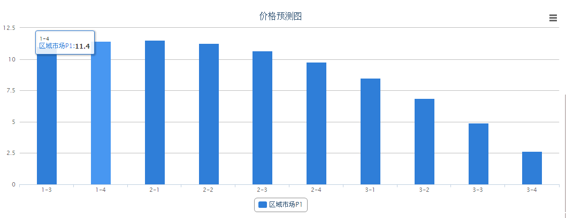
图2 价格预测图
图3 市场需求图

表7 客户需求信息表
季度 | 产品 | 功能 | 市场 | 直销客户数 | 批发商数量 | 零售商数量 | 估计毛利
1 | P1 | F1 | 本地 | 20 | 30 | 60 | 20
2 | P2 | F2 | 区域 | 10 | 60 | 30 | 40
3．价格策略
根据定价目标、确定需求、估计成本、选择定价方法，制定最终价格。比如：企业P1库存较大，直接成本是2，零售市场平均期望价是8，参赛选手制定合适价格。
检验参赛选手对价格构成要素及影响，定价因素的理解和掌握情况；检验参赛选手对定价目标和原则的熟悉和掌握情况；检验参赛选手对定价程序和方法的掌握和运用情况；检验参赛选手对定价策略的掌握和运用情况。熟悉价格制定的原理和方法，灵活运用价格策略，实现成功营销。
4．渠道策略
根据调研报告提供四种产品、三种营销渠道的市场预测价格和数量，结合企业自身和竞争对手状况，采用多渠道组合营销手段扩大销售。
熟悉直销、批发、零售三种渠道的概念及特征，掌握影响渠道模式选择的因素：产品因素、市场因素、企业自身因素和竞争对手因素。
（1）直销：选手只有在进行了直销客户的开发以后，才有机会参与直销客户的投标。投标流程为：投标报名、资格预审、购买标书、投标、中标公示。采用综合评分法确定中标小组，缴纳履约保证金。每个客户开发费用为5W。
（2）批发：选手需根据自身的营销策略，在不同市场上制定不同产品的批发招商广告的投放策略，招商广告费用最低为1W，最高不限制，但必须是整数。选手在投放招商广告完成后，由裁判统一控制选单。
（3）零售：为了扩大市场，提高销售额，选手需要选择更多合适的零售商进店销售。选手在选择合适的零售商签约以后，需要将自己的产品配送给各个零售商进行销售。
5．促销策略
（1）销售促进：选手采用满就送、多买折扣、买第几件折扣等促销活动，吸引不定型消费人群，增大销售额。熟悉销售促进的概念，掌握销售促进的活动方式。
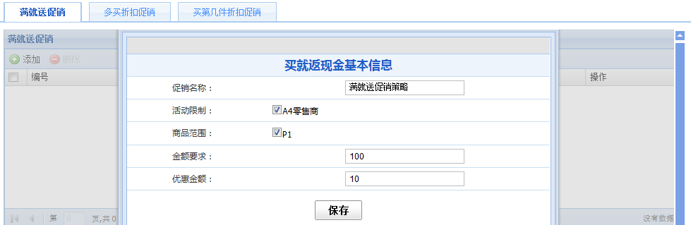
图4 满就送促销
（2）广告策略：选手选择百度竞价排名和央视的多个时段投放广告，吸引习惯型消费人群，增大销售额。熟悉广告的概念、分类；掌握广告的基本原则；掌握广告媒体选择应考虑的因素。
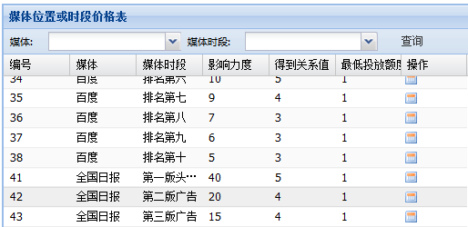
图5 媒体位置或时段价格表
6．产品策略
根据目标市场选择，制定产品研发计划和产品生产计划。目前只有P1产品，P2 、P3、P4需要三个季度研发，研发费用10W、20W、30W。只有产品研发完成后，才能进行该产品的生产。
熟悉产品市场生命周期的概念；掌握产品组合策略和差异化策略。
7．财务
（1）应收应付：及时进行应收账款和应付账款的结算。
（2）融资：系统中向企业运营提供了三种融资方式：短期贷款、民间融资和长期贷款。选手可根据企业经营状态进行融资。
（3）支付费用：零售商管理费、租赁费/维修费、库存管理费。
（4）缴税：每年第一季度缴纳上年度企业所得税。
（5）根据系统自动生成的财务报表进行盈亏分析，制定下一步营销策略组合。
（6）读懂财务报表，管理应收账款，维持良好的资金流，估算成本和毛利率，进行盈亏分析。
十、评分标准制定原则、评分方法、评分细则
（一）评分标准制定原则
评分标准由赛项专家组制定，赛前公布。严格按照《2016年全国职业院校技能大赛成绩管理办法》中规定的评分方法实施。

（二）评分方法
1．裁判员选聘：按照《2016年全国职业院校技能大赛专家和裁判工作管理办法》建立全国职业院校技能大赛赛项裁判库。由全国职业院校技能大赛执委会在赛项裁判库中抽定赛项裁判人员。裁判长由赛项执委会向大赛执委会推荐，由大赛执委会聘任。共安排29名裁判，2名加密裁判，2名现场裁判，25名评分裁判。
2．评分方法：评分方式为机考评分与评分裁判评分。评分裁判依据评分方式的既定要求完成成绩评定工作，填写相应的评分表格后签字确认。记分员负责在监督人员监督下完成统分工作，统分表需由记分员、裁判长、监督组成员共同签字确认。统分后，记分员负责在监督人员监督下完成汇总计分工作，汇总计分表。成绩汇总结束后，应由加密裁判对汇总成绩进行还原，形成竞赛队最终成绩单。在正式公布比赛成绩之前，任何人员不得随意泄露过程评分和结果评分的评分结果。
表8 评分方法
比赛内容 | 分值 | 评分方法 | 审核方法 | 公布方法
商务数据分析 | 15 | 填空题软件自动评分，制图题评分裁判评分 | 评分裁判、监督签字 | 张榜公布
营销实战 | 15 | 答辩由软件自动评分，其他由5名评分裁判根据评分标准进行评分，去掉一个最高分和一个最低分后取平均值 | 评分裁判、监督签字 | 张榜公布
情境营销 | 70 | 软件自动评分 | 参赛选手、现场裁判、监督签字 | 张榜公布
3．成绩复核：为保障成绩评判的准确性，监督组将对赛项总成绩排名前30%的所有参赛队伍（选手）的成绩进行复核；对其余成绩进行抽检复核，抽检覆盖率不得低于15%。如发现成绩错误以书面方式及时告知裁判长，由裁判长更正成绩并签字确认。复核、抽检错误率超过5%的，裁判组将对所有成绩进行复核。
4．赛项最终得：分按100分制计分。最终成绩经复核无误，由裁判长、监督人员和仲裁人员签字确认后公布。

（三）评分细则
1．营销实战（共计15分）
包括客观问答题5分（基本营销知识与商业文化知识问答），主观题10分。
表9 营销实战模块评分标准
序号 | 考察技能或素质点 | 评价对象 | 评分标准 | 得分
1 | 文案写作技能  （二选一） | 选题一：活动策划方案 | 目标市场分析（好1分，一般0.5分，差0分） | 满分3分
1 | 文案写作技能  （二选一） | 选题一：活动策划方案 | 促销活动基本要素（好1分，一般0.5分，差0分） | 满分3分
1 | 文案写作技能  （二选一） | 选题一：活动策划方案 | 活动费用预算（好1分，一般0.5分，差0分） | 满分3分
1 | 文案写作技能  （二选一） | 选题二：市场调研报告 | 调研背景分析（好0.5分，一般0.3分，差0分） | 满分3分
1 | 文案写作技能  （二选一） | 选题二：市场调研报告 | 调研基本情况（好1分，一般0.5分，差0分） | 满分3分
1 | 文案写作技能  （二选一） | 选题二：市场调研报告 | 分析（好0.5分，一般0.3分，差0分） | 满分3分
1 | 文案写作技能  （二选一） | 选题二：市场调研报告 | 结论与建议（好0.1分，一般0.5分，差0分） | 满分3分
2 | 活动实施技能 | 活动实施控制水平 | 组织分工（好1分，一般0.5分，差0分） | 满分3分
2 | 活动实施技能 | 活动实施控制水平 | 实施过程管理（好1分，一般0.5分，差0分） | 满分3分
2 | 活动实施技能 | 活动实施控制水平 | 总结分析（好1分，一般0.5分，差0分） | 满分3分
3 | 基本职业素质——文案制作 | WORD和PPT | Word、ppt制作质量（差0分，一般0.6分，好1分） | 满分1分
4 | 基本职业素质——沟通表达及礼仪规范 | 团队合作及表现力 | 团队配合与形象（好1分，一般0.5分，差0分） | 满分  3分
4 | 基本职业素质——沟通表达及礼仪规范 | 团队合作及表现力 | 时间掌控与语言（好1分，一般0.5分，差0分） | 满分  3分
4 | 基本职业素质——沟通表达及礼仪规范 | 团队合作及表现力 | 礼仪及礼貌（好1分，一般0.5分，差0分） | 满分  3分
5 | 基本职业素质——营销及商业文化基础知识储备 | 答辩 | 营销基础知识问答，客观题，3选2，每答对1个加1.5分。 | 满分  3分
5 | 基本职业素质——营销及商业文化基础知识储备 | 答辩 | 商业文化基础知识问答，客观题，3选2，每答对1个加1分。 | 满分  2分

序号 | 考察技能或素质点 | 评价对象 | 评分标准 | 得分
1 | 活动策划技能 | 策划方案内容 | 方案需包括所有基本要素，框架完整，体系清晰，符合逻辑，可行性强，有创新点。 | 满分  3分
2 | 活动实施技能 | 效果总结内容 | 效果总结需包括所有基本要素，框架完整，体系清晰，符合逻辑，对专业技能提升有明显帮助。 | 满分  3分
3 | 基本职业素质——文案制作 | WORD和PPT | 满足WORD和PPT制作的基本要求。 | 满分  1分
4 | 基本职业素质——沟通表达及礼仪规范 | 汇报 | 普通话标准，口齿清晰，表达流利，声音洪亮，节奏适中；无明显的停顿、磕巴；在规定时间内团队共同完成展示陈述任务；团队衣着整洁，在汇报和答辩过程中表情自然大方，注意基本的礼仪，能够尊重评委，文明用语。 | 满分  3分
5 | 基本职业素质——营销及商业文化基础知识储备 | 答辩 | 营销基础知识问答，客观题，3选2，每答对1个加1.5分。 | 满分  3分
5 | 基本职业素质——营销及商业文化基础知识储备 | 答辩 | 商业文化基础知识问答，客观题，3选2，每答对1个加1分。 | 满分  2分
2．市场分析（客观题，15分）
客观题，按实际得分计算。
表10 市场分析模块评分标准
竞赛内容 | 评分标准 | 得分
商务数据分析 | 填空题，每题1分。 | 10分
数据整理与制图 | 客观题，每评分点0.5分，包括标题内容、图例项内容、数据标签内容和位置、横、纵坐标标题内容等评分点。 | 5分
3．情境营销（客观题，70分）
情境营销考察参赛团队市场营销核心技能：目标是市场分析与选择、营销策略组合和财务报表分析的综合应用。每个赛场各队经营三个会计年度关帐后，软件自动生成成绩，成绩=所有者权益* (1+企业综合总分/100)。根据各队成绩排序，第一名70分，按照名次递减3分，第二名67分，依次类推。
十一、奖项设置
本赛项奖项设团体奖。竞赛团体奖的设定为：一等奖占比10%，二等奖占比20%，三等奖占比30%。
获得一等奖的参赛队指导教师获优秀指导教师荣誉证书。
十二、技术规范
以市场营销学为核心，考核市场营销人才应具备的管理学、微观经济学、消费心理学、营销策划、财务管理等基础知识，以及国家一带一路战略、经济新常态等扩展知识。
教学标准：《国家高等职业市场营销专业教学资源库》
十三、建议使用的比赛器材、技术平台和场地要求
（一）竞赛场地
表11：竞赛场地设备规格要求
品名 | 规格要求说明
参赛选手计算机 | CPU：酷睿I5 双核3.0以上 ；内存：4G以上； 硬盘：500G以上 ；网卡：千兆网卡；操作系统：Microsoft Windows7操作系统，office 2010,Internet Explorer8.0、Firefox浏览器，预装QQ拼音、五笔、微软拼音等中文输入法和英文输入法，屏蔽usb等外接存储设备接口。
网络连接设备 | 提供网络布线、交换机。
竞赛服务器 | CPU：2颗Quad Core(四核) 2.0G以上；内存：4GB以上；硬盘： 500G以上；网卡：千兆网卡；操作系统： Windows 2008 Server Enterprise，安装IIS 7.0；数据库： Microsoft SQL Server 2005企业版；
竞赛软件 | 中教畅享“市场营销综合实训与竞赛系统”
竞赛场地设在体育馆内或电脑机房，场地内设置满足80个团队的竞赛环境，分成八个赛场；
一个参赛队一个机位，每个机位三台电脑，其中一台电脑备用，两张桌子，四把椅子；
竞赛场地内设置背景板、宣传横幅及壁挂图，营造竞赛氛围；
竞赛场地外设置观众席和大屏幕，便于竞赛全程的观摩和监督；
局域网络。采用星形网络拓扑结构，安装千兆交换机。网线与电源线隐蔽铺设。采用独立网络环境，不连接INTERNET，禁止外部电脑接入。
安全保障。采用统一的杀毒软件对服务器进行防毒保护。屏蔽竞赛现场使用的电脑USB接口。部署具有网络管理、账号管理和日志管理功能的综合监控系统。
采用双路供电；利用UPS防止现场因突然断电导致的系统数据丢失，额定功率：3KVA，后备时间：2小时，电池类型：输出电压：230V±5%V。
（二）答辩场地
答辩场地共5处，每处有答辩室、准备室和教师观摩室3间独立房间。
答辩室需配备多媒体设备及录音录像设备，答辩录像时时同步至教师观摩室的大屏幕。
十四、安全保障
赛事安全是市场营销技能竞赛一切工作顺利开展的先决条件，是赛事筹备和运行工作必须考虑的核心问题。赛项执委会采取切实有效措施保证大赛期间参赛选手、指导教师、工作人员及观众的人身安全。
（一）比赛环境安全管理要求
1．执委会须在赛前组织专人对比赛现场、住宿场所和交通保障进行考察，并对安全工作提出明确要求。赛场的布置，赛场内的器材、设备，应符合国家有关安全规定。如有必要，也可进行赛场仿真模拟测试，以发现可能出现的问题。承办单位赛前须按照执委会要求排除安全隐患。
2．赛场周围要设立警戒线，防止无关人员进入发生意外事件。比赛现场内应参照相关职业岗位的要求为选手提供必要的劳动保护。在具有危险性的操作环节，裁判员要严防选手出现错误操作。
3．承办单位应提供保证应急预案实施的条件。对于比赛内容涉及高空作业、可能有坠物、大用电量、易发生火灾等情况的赛项，必须明确制度和预案，并配备急救人员与设施。
4．执委会须会同承办单位制定开放赛场和体验区的人员疏导方案。赛场环境中存在人员密集、车流人流交错的区域，除了设置齐全的指示标志外，须增加引导人员，并开辟备用通道。
5．大赛期间，承办单位须在赛场管理的关键岗位，增加力量，建立安全管理日志。
6．参赛选手进入赛位、赛事裁判工作人员进入工作场所，严禁携带通讯、照相摄录设备，禁止携带记录用具。如确有需要，由赛场统一配置、统一管理。赛项可根据需要配置安检设备对进入赛场重要部位的人员进行安检。
（二）生活条件
1．比赛期间，原则上由执委会统一安排参赛选手和指导教师食宿。承办单位须尊重少数民族的信仰及文化，根据国家相关的民族政策，安排好少数民族选手和教师的饮食起居。
2．比赛期间安排的住宿地应具有宾馆/住宿经营许可资质。以学校宿舍作为住宿地的，大赛期间的住宿、卫生、饮食安全等由执委会和提供宿舍的学校共同负责。
3．大赛期间有组织的参观和观摩活动的交通安全由执委会负责。执委会和承办单位须保证比赛期间选手、指导教师和裁判员、工作人员的交通安全。
4．各赛项的安全管理，除了可以采取必要的安全隔离措施外，应严格遵守国家相关法律法规，保护个人隐私和人身自由。
（三）参赛队责任
1．各学校组织代表队时，须安排为参赛选手购买大赛期间的人身意外伤害保险。
2．各学校代表队组成后，须制定相关管理制度，并对所有选手、指导教师进行安全教育。
3．各参赛队伍须加强对参与比赛人员的安全管理，实现与赛场安全管理的对接。
（四）应急处理
比赛期间发生意外事故，发现者应第一时间报告执委会，同时采取措施避免事态扩大。执委会应立即启动预案予以解决并报告组委会。赛项出现重大安全问题可以停赛，是否停赛由执委会决定。事后，执委会应向组委会报告详细情况。
（五）处罚措施
1．赛项出现重大安全事故的，停止承办院校的赛项承办资格。
2．因参赛队伍原因造成重大安全事故的，取消其获奖资格。
3．参赛队伍有发生重大安全事故隐患，经赛场工作人员提示、警告无效的，可取消其继续比赛的资格。
4．赛事工作人员违规的，按照相应的制度追究责任。情节恶劣并造成重大安全事故的，由司法机关追究相应法律责任。
十五、经费概算
经费预算：
1）赛场环境布置20万元。
2）专家组办公费10万元。
3）聘请裁判员费用（含住宿、餐补）9万元。
1500元/天/人×20人×3天=9万元。
4）聘请答辩专家评审费用（含住宿、餐补）7.2万元。
1500元/天/人×24人×2天=7.2万元。
5）工作人员费用（含住宿、餐补）4万元。
400元/天/人×50人×2天=4万元。
6）学生餐补7.5万元。50元/天/人×500人×3天=7.5万元。
7）比赛选手服装费10万元。
8）不可预见费用5万元。
9）赛项摄录像与资源转化费5万元
技能竞赛总共费用77.7万元
十六、比赛组织与管理
（一）赛项执行委员会
各赛项执行委员会全面负责本赛项的筹备与实施工作，接受大赛执委会领导，接受赛项所在分赛区执委会的协调和指导。赛项执委会的主要职责包括：领导、协调赛项专家组和赛项承办院校开展本赛项的组织工作，管理赛项经费，选荐赛项专家组人员及赛项裁判与仲裁人员等。
（二）赛项专家组
赛项专家组负责本赛项技术文件编撰、竞赛命题、赛场设计、设备拟定、赛项裁判人员培训、赛项说明会组织、赛事咨询、教学成果展示体验、赛事观摩、赛事宣传方案设计、赛事技术评点、赛事成果转化以及赛项执委会安排的其他竞赛技术工作。
大赛专家不得同时参与不同赛项的专家工作。专家组成员可兼任裁判长，但不能负责具体的裁判工作。专家组组长所在单位不得参加本赛项比赛。
专家应遵守工作纪律，严格遵守赛题管理规定中的保密协议。不得透露与赛项有关的任何涉密信息，不得以专家身份私下接受参赛单位和个人聘请咨询讲课，不得收受他人的财物或者其他好处。
专家要积极指导支持裁判工作，但不得影响和干扰裁判独立履行裁判职责。
（三）赛项承办院校
赛项承办院校由大赛执委会按照程序遴选，在赛项执委会领导下，负责承办赛项的具体保障实施工作，主要职责包括：按照赛项技术方案要求落实比赛场地及基础设施，赛项宣传，组织开展各项赛期活动，参赛人员接待，比赛过程文件存档等工作，赛务人员及服务志愿者的组织，赛场秩序维持及安全保障，赛后搜集整理大赛影像文字资料上报大赛执委会等。本校将按照赛项预算执行各项支出。
十七、教学资源转化建设方案
1．本赛项资源转化工作由本赛项执委会与赛项承办校负责，于赛后30日内向大赛执委会办公室提交资源转化方案，半年内完成资源转化工作。
2．赛项资源转化的内容包括本赛项竞赛全过程的各类资源。做到赛项资源转化成果应符合行业标准、契合课程标准、突出技能特色、展现竞赛优势，形成满足职业教育教学需求、体现先进教学模式、反映职业教育先进水平的共享性职业教育教学资源。
3．本赛项资源转化成果包含基本资源和拓展资源，充分体现本赛项技能考核特点。
4．本赛项所有转化资源做到均符合《2016年全国职业院校技能大赛赛项资源转化工作办法》中规定的各项技术标准。
5．制作完成本赛项资源上传大赛指定网站。版权由技能大赛执委会和赛项执委会共享,由大赛执委会统一使用与管理。
十八、筹备工作进度时间表
表12：筹备工作进度时间表
序号 | 内 容 | 时间安排（2017年）
1 | 成立赛项执委会、专家组 | 1月1日～1月31日
1 | 确定承办院校、合作企业 | 1月1日～1月31日
2 | 赛项规程、赛项器材方案、企业合作提案、赛项预算 | 2月1日～3月31日
2 | 体验环节设计方案、赛场开放方案、宣传方案、教学资源转化方案、赛事安全规章、突发事件应急预案 | 2月1日～3月31日
3 | 赛项答疑、裁判员选拔与培训 | 4月1日～4月30日
3 | 省赛选拨 | 4月1日～5月31日
4 | 比赛设备安装、调试；赛项指南文本 | 4月15日～6月30日  （可调整）
4 | 正式比赛、竞赛成绩提交、教学资源转化成果与赛项总结 | 4月15日～6月30日  （可调整）
十九、裁判人员建议
裁判员分为加密裁判、现场裁判和评分裁判，检录裁判、加密裁判不得参与评分工作。
表13：裁判员数量表
裁判类别 | 专业 | 职称 | 数量
加密裁判 | 不限专业 | 中级以上 | 2
现场裁判 | 市场营销 | 中级以上 | 2
评分裁判 | 市场营销 | 中级以上 | 25

二十、赛题公开承诺
承诺保证于开赛2个月前在大赛网络信息发布平台上（www.chinaskills-jsw.org)公开全部赛题。
二十一、其他
（一）联系人
专职联系人：张 潮
手 机：18954163721
邮 箱：18954163721@126.com
（二）2016年竞赛介绍
5月19日至20日，2016年全国职业院校技能大赛高职组市场营销技能赛项在无锡商业职业技术学院拉开帷幕，来自全国30个省、市、自治区的78支代表队共312名选手展开了激烈角逐。
本次比赛包括营销实战展示、市场分析和情境营销三个竞赛模块。主要考察市场分析、活动策划方案设计与实施等技能点和沟通表达、礼仪规范等基本职业素质；营销过程中的信息采集、数据统计、数据分析等市场调研与分析技能点；商品需求信息的采集与分析、目标市场选择与定位等技能点以及考察学生灵活运用理论知识判断分析的能力。竞赛中选手将会用到经济学基础、市场营销、市场调查与分析、消费心理学等课程的综合知识。
比赛期间，专家组成员、参赛院校领队和指导教师参加了“十三五市场营销专业建设与竞赛体系创新”主题研讨会，参观了无锡商业职业技术学院大学生创业园、无锡非遗文化传承与创新中心等。
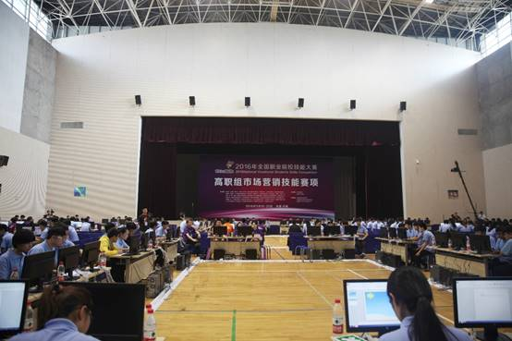
比赛现场
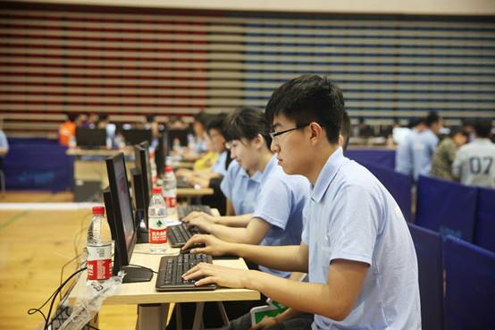
比赛现场
（三）2015年竞赛介绍
2015年全国职业院校技能大赛高职组市场营销技能赛项于6月5日在无锡商业职业技术学院拉开帷幕，来自全国30个省、市、自治区的76支代表队304名选手在这场全国赛项中展开激烈角逐。
全国商业职业教育教学指导委员会主任、大赛执委会主任、商务部人事司副司长李华英；大赛执委会副主任、无锡市人民政府副秘书长吴建昌；大赛执委会委员、专家组组长、中国商业史学会会长王茹芹；大赛执委会委员、商务部人事司教育培训处处长谷军；大赛仲裁、教育部职成教司高职高专处副处长任占营；全国职业院校技能大赛江苏赛区执行委员会副主任委员、江苏省教育厅高等教育处处长袁靖宇；大赛监督长、广州市旅游商务职业学校党委书记付红星；大赛仲裁组组长、江苏经贸职业技术学院院长薛茂云；大赛裁判长、北京联合大学应用科技学院副院长李宇红；大赛专家组成员、中教畅享（北京）科技有限公司总经理黄学全；大赛执委会副主任、院长杨建新，赛项执委会、专家组、监督组、仲裁组、裁判组等成员，各省市参赛队领队、指导教师、选手，各新闻媒体单位出席开幕式。开幕式由无锡商业职业技术学院党委书记戴庆华主持。
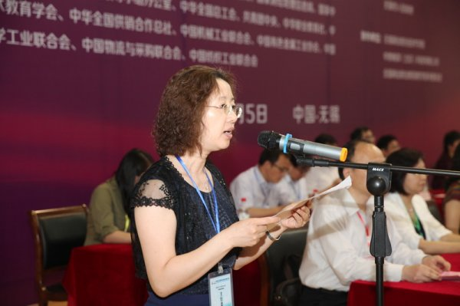
图7：李华英讲话
开幕式上，无锡市人民政府副秘书长吴建昌、江苏省教育厅高等教育处处长袁靖宇分别代表无锡市人民政府和江苏省教育厅致辞。大赛合作企业、中教畅享（北京）科技有限公司总经理黄学全在会上发言。裁判员代表、参赛选手代表分别进行了宣誓。全国商业职业教育教学指导委员会主任、大赛执委会主任、商务部人事司副司长李华英宣布开赛。
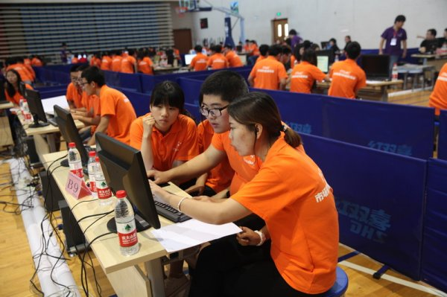
图8：学生比赛现场
经过一天的激烈角逐，黑龙江职业学院、重庆工业职业技术学院等8个代表队获得一等奖，河南经贸职业学院、安徽工商职业学院等15个代表队获得二等奖，江西财经职业学院、无锡商业职业技术学院等23个代表队获得三等奖。
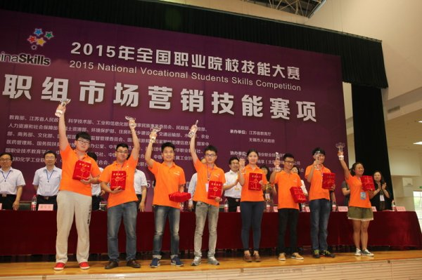
图9：颁奖现场
比赛当天，专家组成员、参赛院校领队和指导教师还参加了“‘互联网+’背景下高职商贸类人才技能培养”研讨会和“专业文化建设”专家报告会，参观了大学生创业园、无锡非遗文化传承与创新中心。

